**实验报告**

姓名：孙延浩 学号：21181225

1. 整体概述

该多周期处理器采用verilog开发，支持以下多条指令：{addu,subu,ori,lw,sw,beq,lui,addi,addiu,slt,j,jal,jr,lb,lh,lbu,lhu,sb,sh,slti},处理器为多周期设计。

目录结构如图所示：

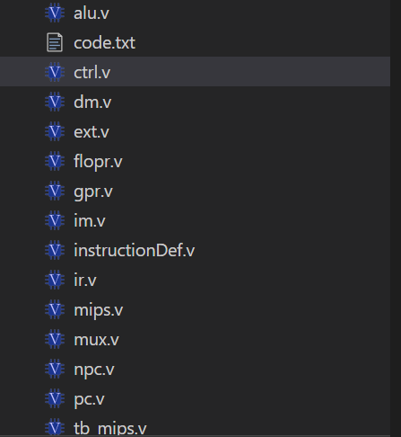

其中mips.v为顶层结构，tb_mips.v为测试文件,code.txt为IM中要读入的内容。

2.模块定义

2.1 alu

（1）基本描述

alu是该多周期处理器的运算逻辑单元，主要功能是完成需要处理的运算，并将运算结果传输给需要的部件。

（2）模块接口

|  |  |  |
| --- | --- | --- |
| 信号名 | 方向 | 描述 |
| a[31:0] | I | 32位数据1 |
| b[31:0] | I | 32位数据2 |
| aluop[1:0] | I | 00：加  01：减  10：或  11: 判断是否小于 |
| aluout | O | Alu输出 |

（3）功能定义

|  |  |  |
| --- | --- | --- |
| 序号 | 功能名称 | 功能描述 |
| 1 | 对两个操作数进行加 | aluout<=a+b |
| 2 | 对两个操作数进行减 | aluout<=a-b |
| 3 | 对两个操作数进行或 | aluout<=a|b |
| 4 | 判断a是否小于b | 如果a小于b置1，否则置0 |

2.2 pc

（1）基本描述

PC主要功能是完成输出当前指令地址并保存下一条指令地址。复位后，PC指向0x00003000

（2）模块接口

|  |  |  |
| --- | --- | --- |
| 信号名 | 方向 | 描述 |
| clk | I | 时钟信号 |
| rst | I | 复位信号 |
| PCwr | I | 控制是否写入PC |
| nPC[31:2] | I | nPC作为输入 |
| pcout[31:2] | O | 当前pc输出 |

（3）功能定义

|  |  |  |
| --- | --- | --- |
| 序号 | 功能名称 | 功能描述 |
| 1 | 复位 | rst==1，pc=0x00003000 |
| 2 | 保存nPC并输出 | 在每个clk上升沿保存nPC并输出 |

2.3 Ctrl

（1）基本描述

Ctrl部件用于通过分析当前有限状态机状态和指令决定状态机的下一状态，并根据当前状态和当前指令产生相应的控制信号

（2）模块接口

|  |  |  |
| --- | --- | --- |
| 信号名 | 方向 | 描述 |
| instr[31:0] | I | 当前指令 |
| clk | I | 时钟信号 |
| rst | I | 重置信号 |
| aluout[31:0] | I | alu的32位输出结果 |
| extop[1:0] | O | 对Extender的拓展方式进行规定 |
| aluop[1:0] | O | 控制ALU执行的运算 |
| memwrite | O | 数据存储器写使能 |
| regwrite | O | 寄存器写使能 |
| memtoreg[1:0] | O | 控制寄存器写是来自ALU结果还是DM还是PC |
| alusrc | O | 控制是立即数参与运算还是寄存器rt |
| regdst[1:0] | O | 用于控制写入哪个寄存器（rd/rt/ra） |
| npcop | O | 用于控制PC的下一个值 |
| IRwr | O | 用于控制是否写入IR |
| PCwr | O | 用于控制是否写PC |

（3）功能定义

|  |  |  |
| --- | --- | --- |
| 序号 | 功能名称 | 功能描述 |
| 1 | 产生信号 | 分析当前指令以及状态机状态并产生相应的控制信号 |
| 2 | 决定状态机下一状态 | 根据此时状态机的状态以及指令来决定下一状态 |

2.4 ext

（1）基本描述

ext部件用于对位数不足的数据进行位数拓展

（2）模块接口

|  |  |  |
| --- | --- | --- |
| 信号名 | 方向 | 描述 |
| offset[15:0] | I | 16位数据输入 |
| extop[1:0] | I | 00：高位不带符号拓展  01：高位带符号拓展  10：低位拓展0 |
| eout[31:0] | O | 32位数据输出 |

（3）功能定义

|  |  |  |
| --- | --- | --- |
| 序号 | 功能名称 | 功能描述 |
| 1 | 高位不带符号拓展 | 在16位数据前16位填0 |
| 2 | 高位带符号拓展 | 在16位数据前16位填它的符号位 |
| 3 | 低位拓展0 | 在16位数据后16位填充0 |

2.5 gpr

（1）基本描述

gpr放有32个寄存器，用于处理外界读写寄存器的请求，并给出对应的输出结果

（2）模块接口

|  |  |  |
| --- | --- | --- |
| 信号名 | 方向 | 描述 |
| a1[4:0] | I | 读寄存器地址1 |
| a2[4:0] | I | 读寄存器地址2 |
| a3[4:0] | I | 写寄存器地址 |
| rst | I | 复位 |
| wd[31:0] | I | 写入数据的输入 |
| clk | I | 时钟信号 |
| regWrite | I | 读写控制信号 |
| rd1[31:0] | O | 32位输出1 |
| rd2[31:0] | O | 32位输出2 |
| Ra[31:0] | O | 31号寄存器ra的值 |

（3）功能定义

|  |  |  |
| --- | --- | --- |
| 序号 | 功能名称 | 功能描述 |
| 1 | 写寄存器 | 在有写寄存器信号时往目标寄存器写入 |
| 2 | 读寄存器 | 输出目标寄存器中储存的值 |

2.6 dm

（1）基本描述

数据存储器，能读出或写入相关数据。

（2）模块接口

|  |  |  |
| --- | --- | --- |
| 信号名 | 方向 | 描述 |
| din[31:0] | I | 要写入的数据 |
| addr[11:2] | I | 写入DM的地址 |
| we | I | 写使能 |
| clk | I | 时钟信号 |
| dmop | I | 用于判断dm读数据的方式  000:sw  001:后半字写入din的后16位  010:前半字写入din的后16位  011:最后一个字节写入din的后8位  100:倒数第二个字节写入din的后8位  101:第二个字节写入din的后八位  110:第一个字节写入din的后八位 |
| dout[31:0] | O | 32位数据输出 |

（3）功能定义

|  |  |  |
| --- | --- | --- |
| 序号 | 功能名称 | 功能描述 |
| 1 | 存储数据 | 将相关数据在写使能时写入 |
| 2 | 读取数据 | 从存储器中读出数据 |

2.7 im

（1）基本描述

指令存储器，从其中读取预存好的指令。

（2）模块接口

|  |  |  |
| --- | --- | --- |
| 信号名 | 方向 | 描述 |
| addr[11:2] | I | 要读取的指令地址 |
| dout[31:0] | O | 32位指令输出 |

（3）功能定义

|  |  |  |
| --- | --- | --- |
| 序号 | 功能名称 | 功能描述 |
| 1 | 读取指令 | 从指令寄存器读取指令 |

2.8 mux

2.8.1 aluMux

（1）基本描述

作为alu的多路选择器，选择运算的类型并输出相应的结果。

（2）模块接口

|  |  |  |
| --- | --- | --- |
| 信号名 | 方向 | 描述 |
| a[31:0] | I | 32位输入1 |
| b[31:0] | I | 32位输入2 |
| aluop[1:0] | I | 选择器信号：  00:mout<=a+b  01:mout<=a-b  10:mout<=a|b  11:mout的值由a、b大小决定 |
| mout[31:0] | O | 32位多路选择器输出 |

（3）功能定义

|  |  |  |
| --- | --- | --- |
| 序号 | 功能名称 | 功能描述 |
| 1 | 选择运算类型 | 根据aluop选择mout输出的结果 |

2.8.2 npcMux

（1）基本描述

作为npc的多路选择器，选择npc的值并输出相应结果

（2）模块接口

|  |  |  |
| --- | --- | --- |
| 信号名 | 方向 | 描述 |
| pc[31:2] | I | 当前PC值 |
| npcop[1:0] | I | 选择器信号：  00:npc<=pc+1  01:npc<=(beq跳转成功)?跳转位置:pc+1  10:npc<={pc[31:28],mem[25:0]}  11:npc<=ra[31:2] //jr时npc为寄存器31内容 |
| ra[31:0] | I | 31号寄存器存的内容 |
| mem[31:0] | I | dm输出的32位数据 |
| aluout[31:0] | I | alu的输出结果 |
| npc[31:2] | O | 计算出的npc作为输出，传给其他模块 |

（3）功能定义

|  |  |  |
| --- | --- | --- |
| 序号 | 功能名称 | 功能描述 |
| 1 | 得出npc的值 | 作为npc的多路选择器，选择npc的值并输出相应结果 |

2.8.3 extNux

（1）基本描述

用于拓展立即数的多路选择器，选择立即数的拓展方式并输出拓展结果

（2）模块接口

|  |  |  |
| --- | --- | --- |
| 信号名 | 方向 | 描述 |
| offset[15:0] | I | 输入16位立即数 |
| extop[1:0] | I | 选择器信号：  00：高位不带符号拓展  01：高位带符号拓展  10：低位拓展0 |
| eout | O | 32位拓展结果输出 |

（3）功能定义

|  |  |  |
| --- | --- | --- |
| 序号 | 功能名称 | 功能描述 |
| 1 | 拓展16位立即数 | 实现不同类型的立即数拓展 |

2.8.4 aluScrMux

（1）基本描述

用于选择运算数的多路选择器，根据信号选择运算数的来源并输出

（2）模块接口

|  |  |  |
| --- | --- | --- |
| 信号名 | 方向 | 描述 |
| ain[31:0] | I | 来自立即数拓展的32位输入 |
| rt[31:0] | I | 来自rt的32位输入 |
| alusrc | I | 选择器信号：  0:rt作为多路选择器结果  1:ain作为多路选择器结果 |
| aout[31:0] | O | 多路选择器输出 |

（3）功能定义

|  |  |  |
| --- | --- | --- |
| 序号 | 功能名称 | 功能描述 |
| 1 | 选择运算数 | 根据信号选择alu的一个运算数 |

2.8.5 regDstMux

（1）基本描述

用于选择写回的目标寄存器，将目标寄存器的寄存器号输出

（2）模块接口

|  |  |  |
| --- | --- | --- |
| 信号名 | 方向 | 描述 |
| rt[4:0] | I | rt的寄存器号 |
| rd[4:0] | I | rd的寄存器号 |
| regdst[1:0] | I | 选择器信号：  00:rout<=rt  01:rout<=rd  10:rout<=31 |
| rout[4:0] | O | 输出的寄存器号 |

（3）功能定义

|  |  |  |
| --- | --- | --- |
| 序号 | 功能名称 | 功能描述 |
| 1 | 选择写回的目标寄存器 | 将选择好的目标寄存器的寄存器号输出 |

2.8.6 MemtoRegMux

（1）基本描述

用于选择写入寄存器的值的多路选择器，选出相应的值并输出

（2）模块接口

|  |  |  |
| --- | --- | --- |
| 信号名 | 方向 | 描述 |
| aluout[31:0] | I | alu的32位输出作为输入 |
| dmout[31:0] | I | dm的32位输出作为输入 |
| pcout[31:2] | I | pc的30位输出作为输入 |
| memtoreg[1:0] | I | 选择信号:  00:mout<=aluout  01:mout<=dmout  10:mout<=aluout  11:mout<={pcout+1,2’b00} |
| mout[31:0] | O | 写入寄存器的值 |

（3）功能定义

|  |  |  |
| --- | --- | --- |
| 序号 | 功能名称 | 功能描述 |
| 1 | 选择写入寄存器的值 | 选择写入寄存器的值的多路选择器，选出相应的值并输出 |

2.8.7 dmMux

（1）基本描述

用于产生用来选择内存具体位置信号的多路选择器，根据指令输出对应的信号。

（2）模块接口

|  |  |  |
| --- | --- | --- |
| 信号名 | 方向 | 描述 |
| addr[1:0] | I | 要求写入内存地址的后两位，用于辨别具体要产生哪个信号 |
| op[5:0] | I | 6位指令码 |
| dmop[2:0] | O | 输出3位dm写入时的选择信号:  001:后半字写入数据的后16位  010:前半字写入数据的后16位  011:最后一个字节写入数据的后8位  100:倒数第二个字节写入数据的后8位  101:第二个字节写入数据的后八位  110:第一个字节写入数据的后八位 |

（3）功能定义

|  |  |  |
| --- | --- | --- |
| 序号 | 功能名称 | 功能描述 |
| 1 | 选择数据写入内存的长度和位置 | 根据指令和给出的地址，判断具体最终写入的数据长度和位置，输出对应信号 |

2.8.8 rdmMux

（1）基本描述

用于处理dm数据读出结果的多路选择器，根据指令处理从dm读出的32位数据，并得到相关数据输出。

（2）模块接口

|  |  |  |
| --- | --- | --- |
| 信号名 | 方向 | 描述 |
| addr[1:0] | I | 要求写入内存地址的后两位，用于辨别具体要产生哪个信号 |
| op[5:0] | I | 6位指令码 |
| din[31:0] | I | 从dm读出的32位数据 |
| rout[31:0] | O | 根据指令选择相应字段拓展出的32位结果 |

（3）功能定义

|  |  |  |
| --- | --- | --- |
| 序号 | 功能名称 | 功能描述 |
| 1 | 根据指令筛选dm读出的内容 | 根据指令和给出的地址，判断具体要读取哪一部分内容，并对其拓展到32位 |

2.9 npc

（1）基本描述

生成下一个pc的值并传给pc，使得pc在每一个时钟周期后指向应在的位置

（2）模块接口

|  |  |  |
| --- | --- | --- |
| 信号名 | 方向 | 描述 |
| pc[31:2] | I | 当前30位pc输入 |
| npcop[1:0] | I | 选择信号，传入多路选择器 |
| ra[31:0] | I | 31号寄存器中的内容 |
| mem[31:0] | I | 32位内存单元输入 |
| aluout[31:0] | I | 32位alu输出作为输入 |
| nout[31:2] | O | 下一pc值作为输出 |

（3）功能定义

|  |  |  |
| --- | --- | --- |
| 序号 | 功能名称 | 功能描述 |
| 1 | 判断pc转移状况 | 通过信号判断是否转移 |
| 2 | 得到下一个pc值 | 连接多路选择器后得到下一pc值并输出 |

2.10 flopr

（1）基本描述

用于处理多周期数据问题而构建的暂存器模型

（2）模块接口

|  |  |  |
| --- | --- | --- |
| 信号名 | 方向 | 描述 |
| clk | I | 时钟信号输入 |
| rst | I | 重置信号输入 |
| fin[31:0] | I | 32位输入 |
| fout[31:0] | O | 32位输出 |

（3）功能定义

|  |  |  |
| --- | --- | --- |
| 序号 | 功能名称 | 功能描述 |
| 1 | 重置 | rst为1时重制暂存器 |
| 2 | 写入 | 时钟上升沿写入数据并保存 |

2.11 IR

（1）基本描述

用于暂存读出的指令，并在信号有效时写入新指令。

（2）模块接口

|  |  |  |
| --- | --- | --- |
| 信号名 | 方向 | 描述 |
| clk | I | 时钟信号输入 |
| rst | I | 重置信号输入 |
| IRwr | I | IR写入指示信号 |
| imout[31:0] | I | 读出的指令作为32位输入 |
| instr[31:0] | O | 32位指令输出 |

（3）功能定义

|  |  |  |
| --- | --- | --- |
| 序号 | 功能名称 | 功能描述 |
| 1 | 重置 | rst为1时重制IR寄存器 |
| 2 | 写入 | 时钟上升沿写入新的指令 |

2.12 mips

（1）基本描述

将所有的部件通过线网连接起来，作为顶层模块完成电路构建，在rst为1时初始化线路，在时钟脉冲来临时运转整个模块。

（2）模块接口

|  |  |  |
| --- | --- | --- |
| 信号名 | 方向 | 描述 |
| clk | I | 作为时钟脉冲控制电路的运转 |
| rst | I | 作为置位信号 |

（3）功能定义

|  |  |  |
| --- | --- | --- |
| 序号 | 功能名称 | 功能描述 |
| 1 | 连接所有器件 | 通过线网让电路运作起来 |
| 2 | 初始化 | 在rst为1时初始化某些值 |
| 3 | 给予时钟脉冲 | 接收到外界的时钟脉冲后传递给线路中的器件 |

2.13 tb_mips(testbench)

（1）基本描述

测试模块，用于合理地给出clk和rst信号

（2）模块接口

无接口

（3）功能定义

|  |  |  |
| --- | --- | --- |
| 序号 | 功能名称 | 功能描述 |
| 1 | 初始化 | 最初时给出rst上升沿，对具体部件进行置位 |
| 2 | 给出脉冲 | 每隔固定时间给出时钟脉冲 |

3.测试程序原理及结果

3.1测试源代码

测试程序test.asm:

.data

.text

main:

lui $t0 0 #赋值0

lui $t1 0 #赋值0

ori $t1,$t1,10 #给$t1寄存器赋值10

lui $t4,0 #给$t4赋值0

lui $t5,0 #赋值0

ori $t5,$t5,4 #给$t5赋值4，作为DM地址递增量

lui $t6,0 #赋值0，作为累加结果

labelFor: #for循环的跳转点

jal sum #跳转到累加函数

beq $t1,$t0,labelJump #如果$t1内容减到0了就跳出for循环

j labelFor #用来建立循环，在上一步没跳出就继续

labelJump: #用来跳出循环的标记点

subu $t4,$t4,$t5 #将$t4指向最后写入的内容

lw $t1,0($t4) #加载最后写入的内容到$t1

lui $t6,0 #赋值0

lbu $t2,0($t4) #加载第一个字节，用于验证lbu

lhu $t3,0($t4) #加载后半个字，用于验证lhu

addu $t4,$t4,$t5 #将指向DM的指针移到下一块空内存单元

sh $t3,2($t4) #$t3的后半个字存入指向dm单元的的前半个字，用于验证sh

addu $t4,$t4,$t5 #将指向DM的指针移到下一块空内存单元

sb $t2,1($t4) #$t2的最后一个字节存入指向dm单元的第二个字节，用于验证sb

addu $t4,$t4,$t5 #将指向DM的指针移到下一块空内存单元

ori $t0,$t0,55 #给$t0赋值55

beq $t1,$t0,labelTest #如果运算结果等于55就跳转

addi $t6,$t6,1 #加1用来判断是否成功跳转，从而判断结果是否正确

labelTest: #跳转点

addi $t6,$t6,1 #$t6值+1

sw $t6,0($t4) #如果最后写入的值是1证明累加1到10运算结果正确，否则不正确

addu $t4,$t4,$t5 #将指向DM的指针移到下一块空内存单元

lui $t6,0

ori $t6,255

lui $t2,0

ori $t2,200

slt $t3,$t6,$t2 # ($t3)=(($t6)<($t2))? 1 : 0;

sw $t3,0($t4) #若为0 则指令正确执行

addu $t4,$t4,$t5 #将指向DM的指针移到下一块空内存单元

lui $t6,0

lui $t2,0

addi $t6,$t6,-10

slti $t3,$t6,-2 # ($t3)=(($t6)<(-2))? 1 : 0;

sw $t3,0($t4) #若为1 则指令正确执行

addi $t4,$t4,4 #将指向DM的指针移到下一块空内存单元

sw $t6,0($t4) #存入$t6

lb $t2,3($t4) #将当前内存单元第三个字节存入$t2，用于验证lb

lh $t3,2($t4) #将当前内存单元前半个字存入$t3，用于验证lh

addi $t4,$t4,4 #将指向DM的指针移到下一块空内存单元

LabelWhile: #开始死循环

addi $t6,$t6,-1

j LabelWhile

syscall

sum:

addu $t6,$t6,$t1 #第i次循环把10-i+1累加

sw $t6,0($t4) #将每次的临时结果存入到DM

addu $t4,$t4,$t5 #将指向DM的指针移到下一块空内存单元

addiu $t1,$t1,-1 #$t1减一

jr $ra #跳转出函数

3.2测试原理

程序中所有MIPS-Lite3中的指令都参与测试，其中为了验证jal和jr的正确性，代码中包含累加函数sum，并对其进行了循环调用共10次，每次调用完会将结果保存在dm中，计算的结果若和从1到10累加的结果和55相等将会在0x00000030存入1，否则存入0，若结果一致，则证明这部分程序涉及的一系列指令无误，并在后面单独测试slt，slti的结果是否正确，若0x00000034为0，0x00000038是1，则两指令无误，中途还分别测试lb,lh,lbu,lhu,sb,sh等指令，若寄存器结和dm结果和mars结果一致，则准确（细节可以在上述代码的注释中查看），最终用一个死循环保证程序持续运行。

3.3测试结果（若看不清放大word比例即可）

3.3.1 test.asm在mars中的运行结果：

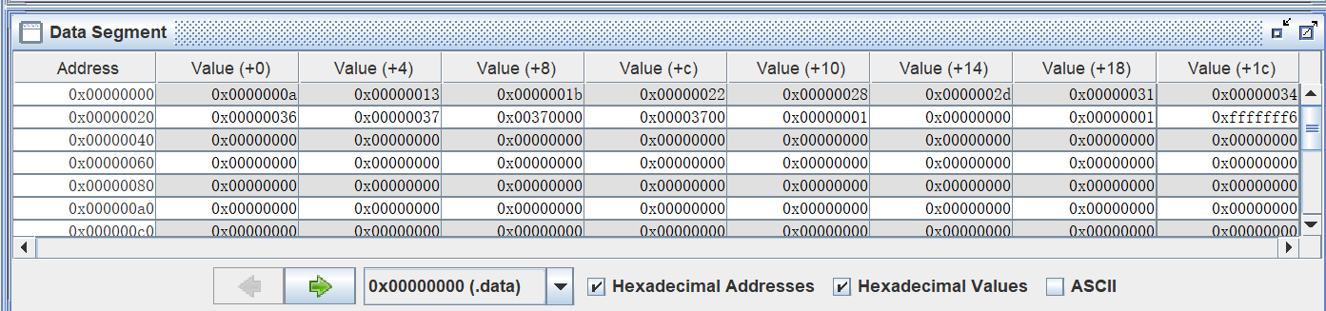

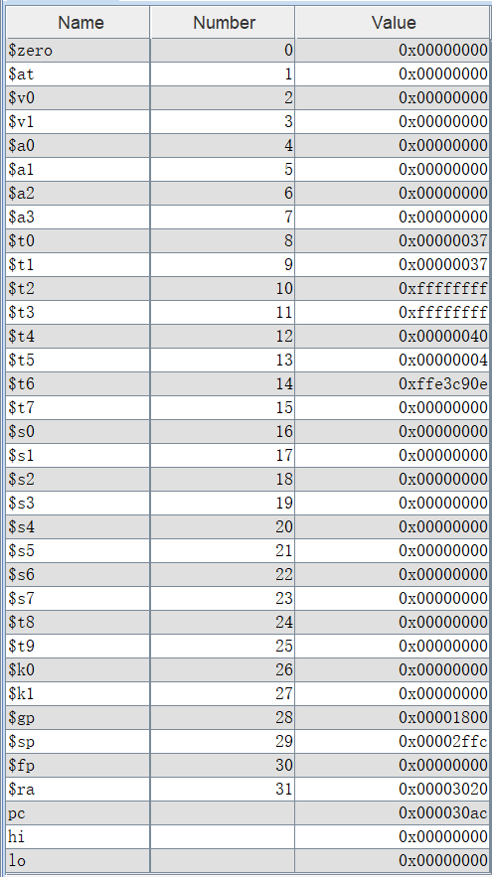

3.3.2 verilog程序模拟后的结果：

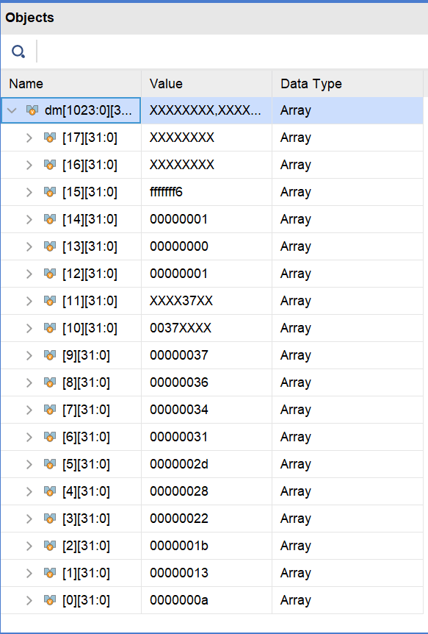

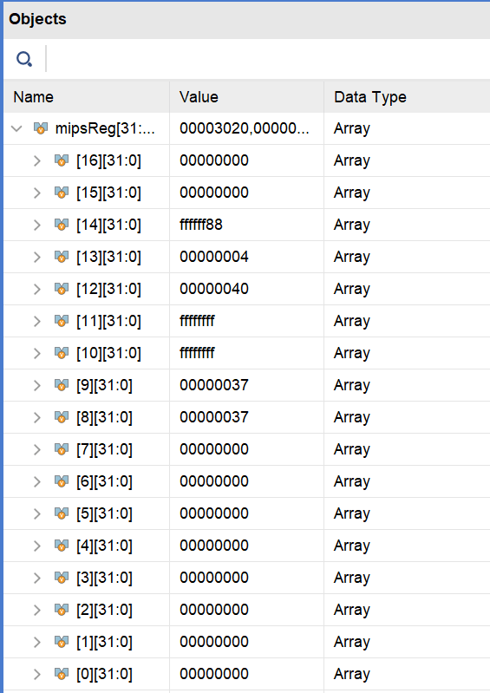

由上图所看，dm中数据完全一致，并且与测试方案中理想结果一致，gpr结果除了reg[14]其余程序用到的寄存器结果均一致（14号不一致因为最终程序在循环，每循环一次减一，结果不定）。综上所述，所有指令执行正确。

4.问答

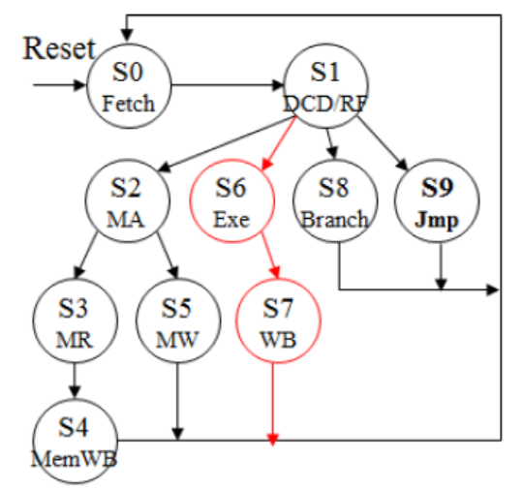

我最终选择了上图的状态机格式，因为这个格式的状态机相当于对指令的类型进行了划分，不同类型的指令的状态转换思路不同，相似类型指令的状态转换思路却相同，这样划分比较直观，虽然状态数会增加，但是却可以很轻松的归类，不需要深究到每一个指令中某些周期的相似点，这样设计出来的分支也比较直观，能让每一类指令运行的一个阶段和一个分支状态一一对应，并且能够充分利用单周期开发时的经验，很快完成多周期的开发。